Міністерство аграрної політики та продовольства України
Уманський національний університет садівництва (Україна)
Аграрний університет ім. Хугона Колонтая в Кракові (Польща)
Білоруський державний аграрний технічний університет, м. Мінськ (Білорусь)
Білоруський державний економічний університет, м. Мінськ (Білорусь)
Господарська академія ім. Д.А.Ценова, м. Свіщов (Болгарія)
Державна вища професійна школа в м. Гожув-Великопольський (Польща)
Державна вища школа імені Папи Римського Івана Павла ІІ
в м. Біла-Підляська (Польща)
Державна вища професійна школа в м. Плоцьку (Польща)
Євразiйський нацiональний унiверситет iм. Л.М.Гумiльова,
м. Астана (Казахстан)
Кубанський державний аграрний університет, м. Краснодар (Росія)
ННЦ «Інститут аграрної економіки» НААНУ (Україна)
Природничий університет у м. Вроцлав (Польща)
Університет Менделя, м. Брно (Чеська республіка)
Югочешський університет, м. Чешскі Будейовіци (Чеська республіка)

VІІІ Міжнародна науково-практична конференція
АСПЕКТИ СТАБІЛЬНОГО РОЗВИТКУ ЕКОНОМІКИ В УМОВАХ РИНКОВИХ ВІДНОСИН
присвячена 170-річчю з дня заснування Уманського національного університету садівництва
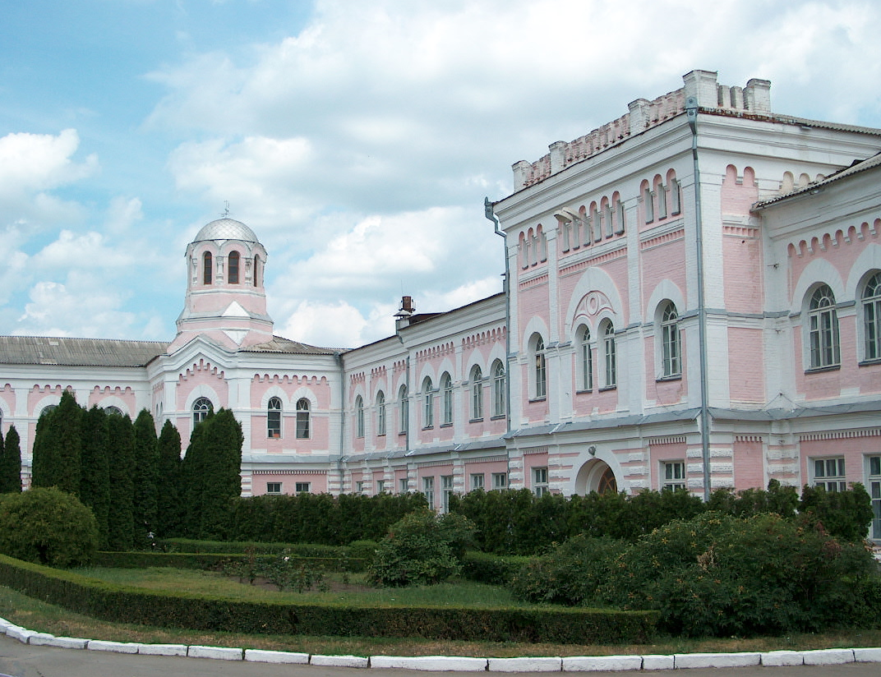

Шановні друзі!
Факультет економіки і підприємництва Уманського національного університету садівництва продовжує проведення наукових конференцій, присвячених дослідженню актуальних питань економічної науки.
Оргкомітет конференції запрошує всіх бажаючих взяти участь у її роботі.
УМАНЬ
24-25 квітня 2014 р.
Шановні колеги!
Запрошуємо Вас взяти участь у роботі наукової конференції „Аспекти стабільного розвитку економіки в умовах ринкових відносин”, яка відбудеться 24-25 квітня 2014 року в Уманському національному університеті садівництва.

У роботі конференції братимуть участь провідні вчені вітчизняних та зарубіжних навчальних закладів.

Мета конференції:
Дослідження соціально-економічних аспектів стабільного розвитку економіки в умовах ринкових відносин.

На конференції передбачається робота секцій за такими напрямами:
- Теоретичні та практичні аспекти розвитку фінансової системи.
- Роль та місце маркетингу і менеджменту в ефективному функціонуванні суб’єктів підприємницької діяльності.
- Стан та проблеми соціально-економічного розвитку економіки.
- Розвиток фінансово-облікової діяльності підприємств в умовах ринкових відносин.

До участі у конференції запрошуються науковці, викладачі, аспіранти, магістранти.

Адреса Оргкомітету:
20305, Черкаська обл., м.Умань, вул.Інститутська,1, Уманський національний університет садівництва, факультет економіки і підприємництва.

Довідки про участь у конференції, друку тез та статей у монографію – Мальований Михайло Іванович (тел. +380503837814) або e-mail: finansi_kredit@mail.ru.
Довідки щодо проживання та бронювання місць у готелі або гуртожитку – Гвоздєй Наталія Іванівна (тел. +380679185937).
Тези, отримані оргкомітетом до 23 березня 2014 року, будуть видані окремим збірником до початку конференції та розіслані учасникам (для тих хто прийматиме участь у конференції заочно) після 20 квітня 2014 року.
Організаціний внесок:
- для учасників, які безпосередньо братимуть участь у конференції складає 200 грн;
- для учасників, що братимуть участь у конференції заочно – 100 грн.
УВАГА! Збірники матеріалів конференції будуть розсилатися протягом тижня після її проведення рекомендованими листами на адресу, вказану у заявці. Тому просимо учасників слідкувати за своєю поштовою скринькою. Матеріали будуть надсилатися лише 1 раз. На 1 тезу надсилатиметься 1 примірник матеріалів. Додатковий примірник коштує 50 грн.
Учасники конференції також можуть подавати наукові статті у колективну монографію, яку буде надруковано після проведення конференції та вислано на поштову адресу авторів. Статті подаються під час конференції або електронною поштою. Вартість 1 сторінки статті у монографію – 15 грн. Більш детально про тематику колективної монографії подано у додатку до Оголошення.
Організаційний внесок та кошти за друк статей у колективній монографії слід надсилати електронним переказом (через відділення Укрпошти) за адресою: 20305, Черкаська обл., м.Умань, вул.Інститутська, 1, Уманський національний університет садівництва, кафедра фінансів і кредиту, Мальований М.І. Призначення платежу: За участь в конференції «Аспекти стабільного розвитку економіки в умовах ринкових відносин». УВАГА!!! У бланку поштового переказу обов’язкового вказувати номер контактного телефону.

Учасник самостійно сплачує за харчування та проживання в гуртожитку університету (приблизна вартість 50 грн. за 1 добу) або готелях міста (приблизна вартість 150-250 грн. за одномісний номер).

Місце та час проведення конференції.
Україна, Черкаська обл., м.Умань, Уманський національний університет садівництва, вул.Інститутська, 1, 24-25 квітня 2014 року.
Інформація про місцезнаходження.
Їхати до зупинки «Уманський національний університет садівництва»: з автовокзалу та залізничного вокзалу – маршрутні автобуси № 1, 9, 14.

План роботи конференції

24 квітня, четвер
9:00 – 11:00 Реєстрація учасників конференції (корпус №5)
11:00 – 13:30 Пленарне засідання
13:30 – 15:00 Обід
15:00 – 17:00 Робота у секціях
18:00 Дружня вечеря

25 квітня, п’ятниця
8:00 – 9:00 Сніданок
9:00 – 13:00 Екскурсія до дендрологічного парку «Софіївка»
13:00 – 14:00 Обід
15:00 – 17:00 Культурна програма

Для публікації тез авторам необхідно надіслати на електронну адресу e-mail: finansi_kredit@mail.ru:

- тези;
- окремим файлом дані про авторів: П.І.П. (повністю), науковий ступінь і вчене звання, місце роботи або навчання, повну поштову адресу, домашній телефон або інші засоби зв’язку;
- відскановану квитанцію про оплату друку тез, а також організаційний внесок.

Поштову адресу (лише домашню), на яку слід надсилати збірники тез, обов’язково слід подавати в такому вигляді:

Іванов Іван Іванович
вул. Шкільна 13, кв. 28,
м. Умань,
Черкаська обл.,
20305

ВИМОГИ ДО ОФОРМЛЕННЯ ТЕЗ:

- матеріали надсилаються українською мовою обсягом 2-3 сторінки (не більше 3 сторінок), формату А4 (відстань між рядками – 1,5, основний текст гарнітура – Times New Roman Cyr, кегль – 14, поля: ліворуч – 3 см, угорі та внизу – 2 см, праворуч – 1 см, абзац – 1,5 см) та подані у текстовому редакторі Microsoft Word;
- зверху посередині сторінки – назва роботи;
- через інтервал, посередині під назвою – ім’я та прізвище автора;
- нижче назва навчального закладу;
- через інтервал подається основний матеріал.

Наприклад:

Стан та проблеми розвитку системи соціального страхування в Україні

Іванов І.І., к.е.н., доцент
Уманський національний університет садівництва

Тези доповідей повинні бути надіслані до оргкомітету не пізніше
23 березня 2014 року.

Тези доповідей, які не відповідають вимогам, надіслані без грошового переказу або надіслані пізніше вказаного терміну, не розглядаються.
Заявки на участь, тези доповідей прохання надіслати до 23 березня 2014 року за електронною адресою e-mail: finansi_kredit@mail.ru.
УВАГА!!! Поштою не потрібно надсилати матеріали, лише електронним листом. Також слід обов’язково дочекатися на підтвердження про отримання електронного листа Оргкомітетом конференції. У випадку виникнення будь-яких питань слід телефонувати за номером +380503837814.

